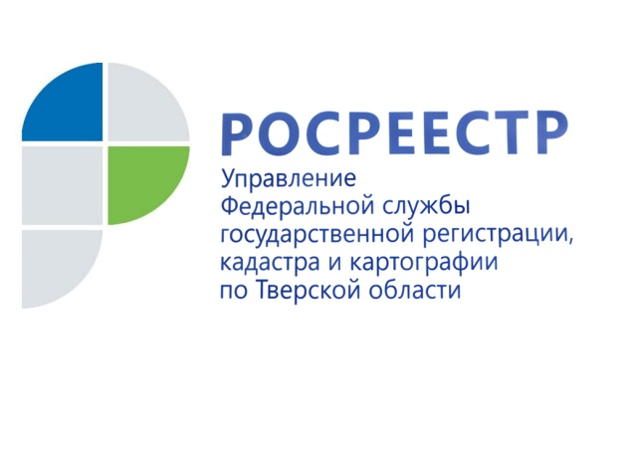 ПРЕСС-РЕЛИЗ

Тверской Росреестр выявил ряд неточностей в наименованиях населённых пунктов на карте «Тверь. Тверская область»

В ходе мониторинга наименований географических объектов, содержащихся в картографическом материале «Тверь. Тверская область» (автомобилисту, туристу) масштаба 1:800 000, Управлением Росреестра по Тверской области выявлен ряд неточностей в наименованиях населённых пунктов, противоречащих сведениям, содержащимся в Государственном каталоге географических названий.

Так, на обозначенной карте в перечне городских округов ошибочно указано наименование ЗАТО пгт Северный (на территории Тверской области указанное ЗАТО отсутствует). Также, на территории Бологовского района указаны две деревни (Захарыно и Чешево), в названиях которых допущены ошибки. Верные наименования этих населённых пунктов - Захарино и Чешово. Кроме того, в схеме административно-территориального деления вместо Тверской области ошибочно указана Тульская область.

Руководитель Управления Росреестра по Тверской области Николай Фролов: «Наименования географических объектов как составная часть исторического и культурного наследия народов Российской Федерации охраняются государством. Управление Росреестра по Тверской области осуществляет государственный надзор за соблюдением установленных законодательством Российской Федерации правил употребления наименований географических объектов в документах, картографических и иных изданиях, а также на дорожных и иных указателях региона. Произвольная замена одних наименований географических объектов другими либо употребление искаженных наименований географических объектов в любом из этих источников исключено».

По итогам проделанной работы в адрес издательства, выпустившего карту с ошибками, было направлено предостережение о недопустимости нарушения обязательных требований Федерального закона от 18.12.1997 №152-ФЗ «О наименованиях географических объектов» с предложением о принятии мер об исполнении данного предостережения. В ответ от издательства поступило уведомление об исполнении предостережения, а также макет карты с указанием правильных наименований населённых пунктов.

